ISOLADIMONDO 2013

LA FESTA DEL SOLE
Aspettando il solstizio d’estate

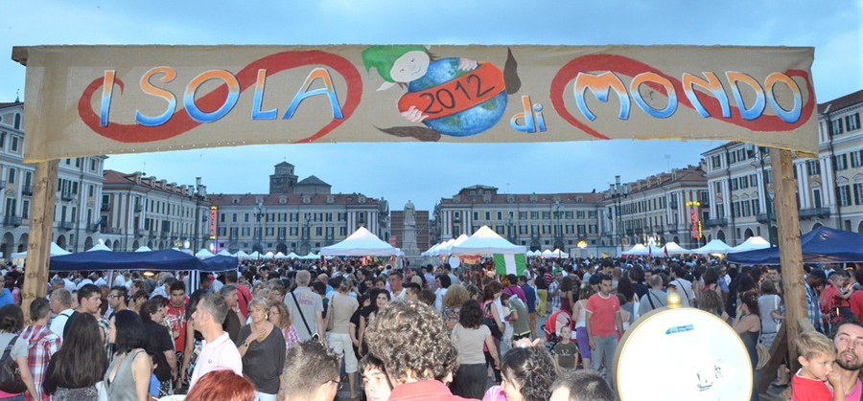

Cuneo – Piazza Galimberti
14-15-16 giugno 2013

CHE COSA

IsoladiMondo nasce nel 1999 nell’ambito del Centro Migranti dal desiderio di cercare uno spazio di espressione dove poter raccontare la propria cultura e dimostrare ai nostri figli di non vergognarci della nostra appartenenza, ma di ritenerla una ricchezza da presentare alla città.

L’idea è quella di poter sentire per una sera il cuore della città di Cuneo come un’isola nella quale noi “stranieri” siamo protagonisti che si raccontano e testimonianze di mondi che si offrono per farsi conoscere.

In questo weekend di fine giugno, il centro di Cuneo si trasforma nel palco di una grande festa multietnica e multiculturale dove gli stand delle circa 45 nazionalità partecipanti danno l’occasione di assaggiare cibi e bevande dei Paesi di origine, di ammirare l’artigianato tradizionale e di chiacchierare di mondi che, se a prima vista possono sembrare lontani, fanno sempre più parte del quotidiano.

Con IsoladiMondo l’Associazione Provinciale Migranti intende, anno dopo anno, edizione dopo edizione, aprire sempre più una finestra sulle culture e rendere Cuneo un luogo di vero incontro e interscambio di colori, suoni, conoscenze ed emozioni, al di là del folklorismo per un reale superamento delle diffidenze attraverso la reciproca conoscenza. IsoladiMondo ci permette di uscire dalla quotidianità, dall’anonimato e ci fa sentire sempre più parte della società che ci ha accolti, che sentiamo sempre più nostra e che vogliamo proteggere.

Quest’anno, la manifestazione propone il tema “La Festa del Sole – Aspettando il Solstizio d’Estate”. Piazza Galimberti, cuore della città, diventerà una vera e propria Isola che racchiuderà al suo interno un viaggio nel mondo, attraverso profumi, colori, suoni, visi ed emozioni. Nel semicerchio di bandiere delle nazioni, comparirà il simbolo della festa del sole, sintesi delle tradizioni e dei riti di passaggio di tutto il mondo.

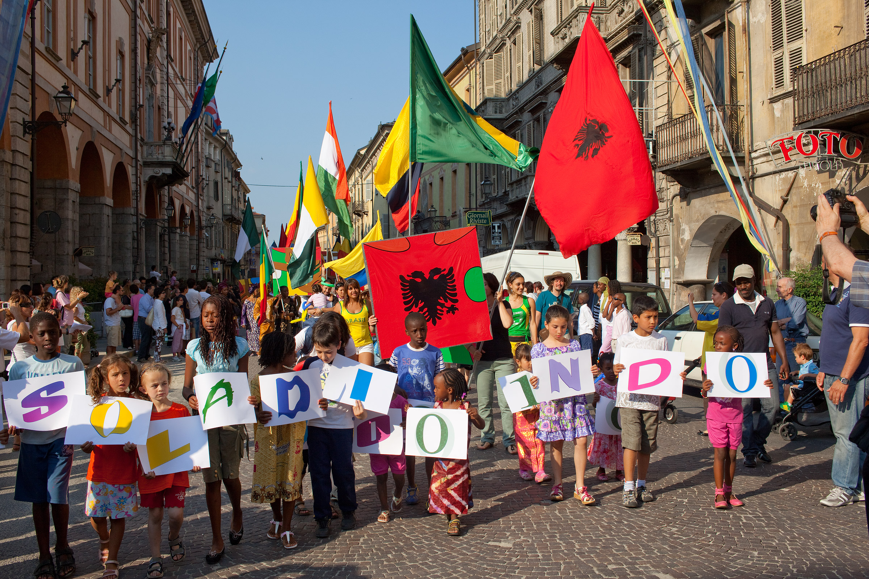
QUANDO

Venerdì 14 giugno
Sabato 15 giugno
Domenica 16 giugno

Dalle ore 17.00 alle ore 24.00

DOVE

Piazza Galimberti – Cuneo

DICONO DI NOI

“IsoladiMondo si è conquistata un posto importante nel cuore della città”

“IsoladiMondo avvolge la città e chi la abita in un caloroso e fraterno abbraccio contagiato dal tripudio di suoni e danze (tante le performance improvvisate), di colori (splendidi i costumi tradizionali) e di sapori (come sempre molto apprezzate le specialità gastronomiche proposte)”

“un tripudio di suoni e danze, di colori e di sapori”

“migliaia di uomini, donne e bambini protagonisti di un’incontenibile e travolgente festa popolare, nella quale ognuno dei partecipanti si è sentito orgoglioso della propria provenienza”

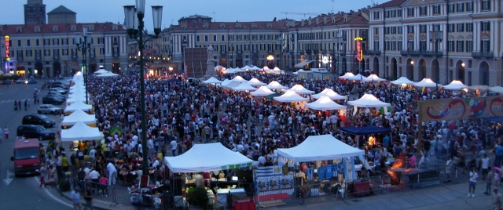
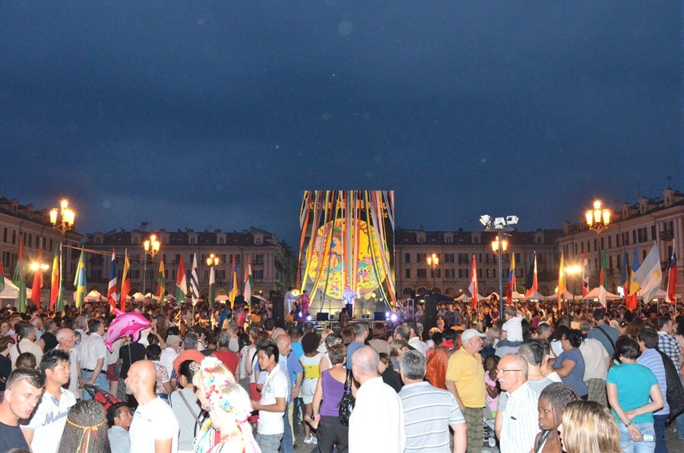

QUALCHE NUMERO

1 evento unico nel suo genere
3 giorni di manifestazione
45.000 visitatori
43 nazioni partecipanti
100 volontari coinvolti
24.000 piatti tipici consumati
10.000 bevande tradizionali distribuite
220 kg di carne consumata allo stand dell’Argentina
110 kg di carne, 1.000 involtini e 50 kg di riso distribuiti allo stand della Thailandia
400 samosa (frittelle di verdura) distribuiti allo stand dell’India
600 tacos distribuiti allo stand del Messico

INFO & CONTATTI

Associazione Provinciale Migranti
Via Amedeo Rossi, 2
12100 Cuneo
Tel. 0171 692506
Fax 0171 488943
E-mail ass.migranti@gmail.com

Centro Migranti
Via Santa Croce, 1
12100 Cuneo
Tel. 0171 634664
Fax 0171 488943
E-mail centromigranti@gmail.com

